Massivrohrs. FRSM 305-316 M12/M16 fvz FRSM 305-316 M12/M16 fvz

fischerwerke

Eigenschaften

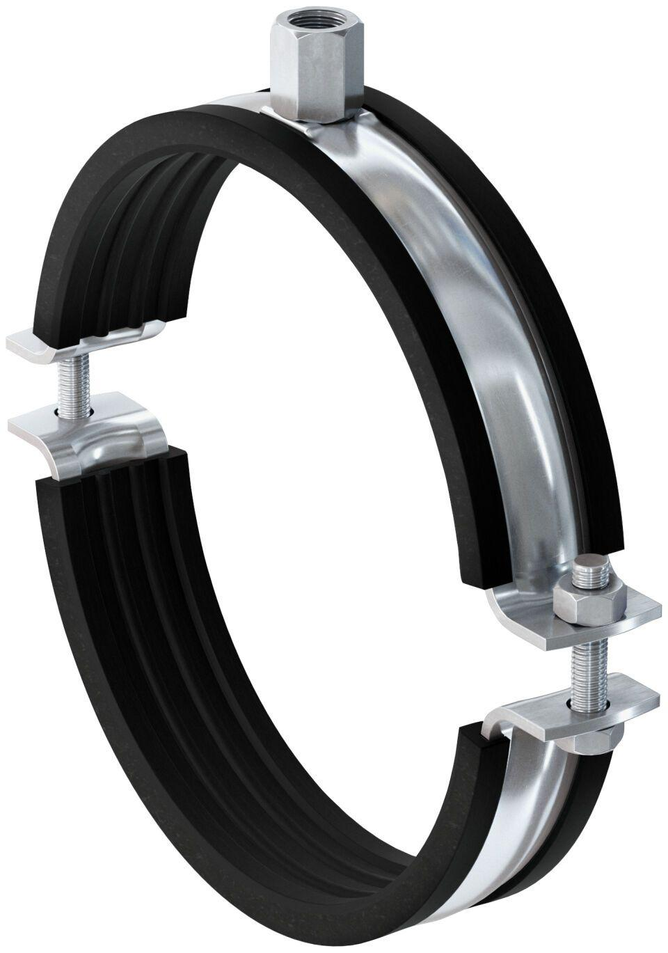

GTIN:

4048962413380

HAN:

558547

Oberfläche

feuerverzinkt

Werkstoff

Ethylen-Propylen-Dien-Kautschuk (EPDM), Stahl

Querschnitt

kreisförmig

Durchmesser (mm)

305,00 - 316,00